МДОУ «Детский сад «Ладушки» г.Лихославль

Конспект физкультурного досуга в форме квест-игры в старшей группе «В поисках ключа здоровья»

Подготовила:
воспитатель Елина А.А.

Г.Лихославль 2024
Тема: Квест - игра в детском саду «В поисках ключа здоровья»
Цель: Пропаганда и закрепление представлений детей о здоровом образе жизни
Задачи:
Обучающие:
- Расширить и закрепить знания детей о здоровом образе жизни, подвести к пониманию того, что каждый человек должен заботиться о своем здоровье с детства;
- Уточнить и закрепить знания детей о навыках личной гигиены; о полезных и вредных продуктах питания.
Развивающие:
- Обогатить двигательный опыт детей, развивать ориентировку в пространстве, координацию движений.
Воспитательные:
- Создать положительный эмоциональный настрой, желание быть здоровым.
- Развивать самостоятельность, доброжелательное отношение к сверстникам
во время игры, умение взаимодействовать, договариваться.
- Воспитывать волю к победе, любознательность, познавательную активность.

Ход квест - игры.

Воспитатель: Здравствуйте, ребята! Сегодня мы с вами поиграем в квест – игру, которая называется «В поисках ключа здоровья». А вы знаете, что означает слово «квест»? Квест – это непростая, но очень интересная игра, она потребует от вас силы, знаний и смекалки. Это - путешествие. Путешествие в страну под названием «Здоровье».
Во время нашего путешествия вы узнаете и вспомните много интересного и удивительного про здоровье. Кто из вас знает, почему при встрече люди здороваются и говорят : «Здравствуйте!» ? (желают здоровья)
Мы с вами сейчас тоже поздороваемся необычным способом.

Проводится коммуникативная игра «Таба-таба –там Здравствуйте!»

Воспитатель: Я приглашаю вас на поиски ключа здоровья. Когда мы найдем все составляющие части ключа здоровья, то сможем узнать секреты здоровья.
Вам нужно будет пройти по маршруту, выполнить задания, и за правильное их выполнение вы будете получать по одной части карты, чтобы потом собрать их вместе, узнать эти секреты и сохранить свое здоровье.
Воспитатель: Ребята, вот наша первая подсказка, это первая часть от ключа здоровья. Посмотрим, что изображено на картинке? В чем же состоит секрет здоровья? (в выполнении утренней зарядки)
Воспитатель: Становитесь по порядку на веселую зарядку.
Физ.интсруктор проводит веселую зарядку – «Двигайся – замри»

Воспитатель: Вот мы с вами и отыскали первую часть ключа здоровья. Это зарядка. Посмотрим, в каком направлении нам нужно двигаться дальше.
Ребята, как вы думаете, почему здесь нарисованы овощи и фрукты?
Что в них есть такого, что помогает нам быть здоровыми? (ответы детей)
Воспитатель: В фруктах и овощах содержится много витаминов и полезных веществ, которые укрепляют наш организм и помогают сохранить здоровье. А вот и следующее задание для вас. Вы попали на поляну полезных и вредных продуктов. Вам нужно разобрать их.
Игра «Разбери полезные и вредные продукты питания».
На столе лежат картинки полезные продукты, неполезных продуктов и две коробочки: вредная пища, полезная пища. Дети раскладывают картинки полезные продукты в коробочку полезная пища, неполезных продуктов в коробочку вредная пища.
За правильное выполнение задания вы получаете еще одну часть ключа здоровья. Давайте назовем ее (правильное питание).
Воспитатель: Дети идут дальше и подходят к красной коробке, в которой лежат шары – микробы. Воспитатель спрашивает, что это такое дети дают варианты ответов.
Воспитатель: микробы очень похожи на шарики, только они такие маленькие, что нам их не видно.
Что вы знаете о микробах,
Они летают по воздуху там, где есть больные люди и могут попасть к здоровым людям в нос и в рот и вызвать болезнь. Грипп, простуда передаются по воздуху, когда зараженный человек кашляет или чихает-это называется воздушно-капельный путь. Хотите узнать, как это происходит? Возьмите зеркало, поднесите его ко рту, раскройте рот и подышите на него. Что вы увидели?
(Зеркало запотело).
- Да, зеркало запотело, значит, изо рта выходят капельки воды, в которых и находятся микробы. Если эти капельки с микробами попадут на другого человека, то он заболеет.
- А сейчас наденьте на рот повязки и снова подышите на зеркало. Что скажете?
(Капелек нет).
- Зачем же люди во время сильной простуды надевают повязки?
(Чтобы не заразить других).
Где живут микробы,
Микробы живут в некипячёной воде, в несвежих продуктах,на грязных руках. Если человек не чистит зубов, то микробы селятся у него во рту.
Воспитатель: Дети, нам надо победить микробов.
игра «Микробы» (5 штук).
(Воспитатель берет из коробки «микробы» (шары).дети отвечают на вопрос: «Как победить микробов?» Во время правильных ответов воспитатель прокалывает шары.) какие мы молодцы, мы победили всех микробов! И чтобы защитить себя от микробов я предлагаю вам порадовать свой организм витаминами, которые находятся в этих фруктах (показ яблока, груши, банана, винограда).Я предлагаю вам сделать вкусное и очень полезное фруктовое канапе для малышей. Но прежде чем приступить к изготовлению канапе, что необходимо сделать? (Ответы детей). Конечно, помыть руки, чтобы микробы с наших немытых рук не попали на пищу, а оттуда к нам в организм. У нас нет условий помыть руки, поэтому мы оденем одноразовые перчатки.
Приготовление «фруктового канапе».
Воспитатель: На эти шпажки (показ) мы нанизываем вот эти нарезанные кусочками фрукты (показ).
Воспитатель: Молодцы, ребята! За правильное выполнение задания вы получаете еще одну часть ключа здоровья. Давайте назовем ее (гигиена).
Воспитатель: Отправляемся за следующей частью ключа здоровья. Мы с вами попадаем на станцию «Чистюлькино» .
Эстафета «Прими душ».
Ребенок бежит до обруча, надевает обруч на себя (принимает душ), передает эстафету следующему участнику.
Воспитатель: Молодцы, ребята! Вы выполнили все задания, получайте ещё одну часть ключа здоровья.
Воспитатель: Смотрим дальше на карту. Есть такое выражение: «Солнце, воздух и вода – продолжите дальше (наши лучшие друзья)». Как вы думаете, почему именно они – лучшие друзья человека?
Дети: Люди должны дышать кислородом, который находится в воздухе. Если человек будет мало гулять, у него снижается аппетит, он чаще болеет. Солнце дает энергию. В воде можно плавать, обливать ноги, принимать душ – это полезно.
Воспитатель: Закаливание помогает нам укрепить свое здоровье, но закаливающие процедуры необходимо проводить каждый день. Я предлагаю вам принять солнечные ванны, но для этого вы должны выложить солнышко с лучиками.
Эстафета «Выложи солнышко».
Ребенок берет гимнастическую палку, обегает препятствия, добегает до обруча, к кладет «лучик», и следующий ребенок бежит за следующим «лучиком».
Воспитатель: Вы получаете следующую часть ключа здоровья. Это – закаливание. А мы двигаемся дальше по своему маршруту.
Но и самое главное ,чтобы оставаться здоровым, нужно много двигаться. Нам помогают в это подвижные игры и эстафеты
Игра-эстафета «Передай мяч».
Первый ребенок передаёт мяч через голову назад себя следующему участнику и так до конца команды, последний с мячом бежит и встаёт впереди.
Воспитатель: Мы нашли с вами все части ключа здоровья. Давайте вспомним из каких составляющих частей состоит ключ здоровья (зарядка, правильное питание, гигиена, спорт, закаливание, соблюдение режима дня).
Составляющие «Ключа здоровья» на магнитной доске (еще раз проговорить и обсудить)
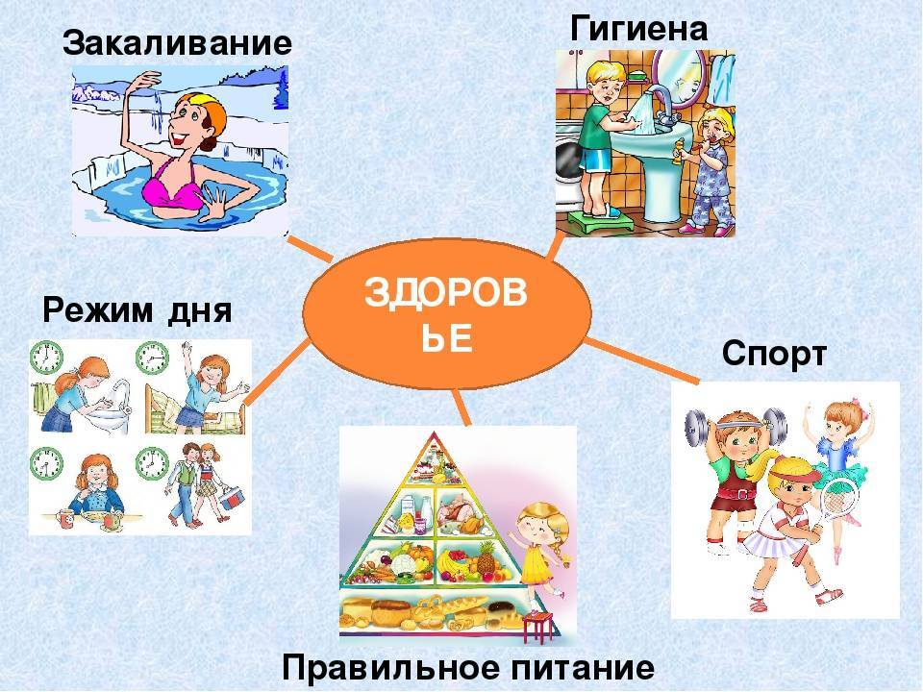
Воспитатель: Каждый человек должен заботиться о своём здоровье. Ведь никто не позаботиться о нас лучше, чем мы сами.
"Здравствуйте! - ты скажешь человеку
Здравствуй! - улыбнётся он в ответ. Эти слова всем известны давно. Видишь, они и просты, и не новы. Но я, повторю всё равно
Добрые люди, будьте здоровы!"

